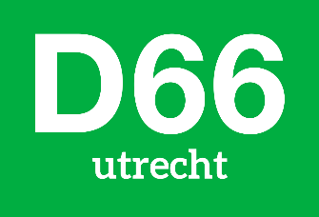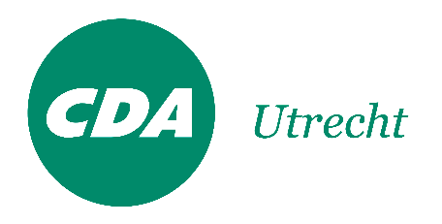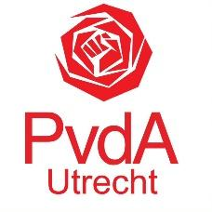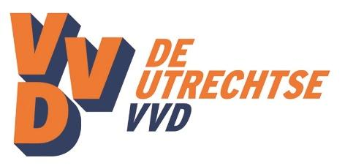

Motie: Werk aan knelpunten sociaal bereik wijkinstanties
De gemeenteraad van Utrecht, in vergadering bijeen op 21 januari 2021,

Constaterende dat:
- Het ministerie van BZK een onderzoek heeft laten uitvoeren door bureau Krachtwijken naar knelpunten en oplossingen voor het sociaal bereik van instanties op wijkniveau;
- Het onderzoek aantoont dat bewoners uit sommige wijken wantrouwend zijn jegens wijkinstanties en dat door dit wantrouwen een deel van de bewoners geen gebruik maakt van de hulpverlening in hun wijk;
- De verhalen die in dit onderzoek voorkomen zeer herkenbaar zijn in Overvecht;
- Het van belang is voor zowel de gemeente als de verschillende wijkinstanties om het vertrouwen weer terug te krijgen;

Overwegende dat:
- De kloof tussen gemeente en wijkbewoners verkleind kan worden op het moment dat meldingen uit de wijk serieus worden genomen, er gebruik wordt gemaakt van ambassadeurs, sleutelfiguren en -organisaties uit de wijk en voortaan ook bewoners inzet die ervaringsdeskundig zijn;
- Juist extra aandacht en inzet nodig is om bewoners te bereiken die zich van de gemeente hebben afgekeerd of hun weg naar instanties niet kunnen vinden;
- Er veel organisaties actief zijn in Overvecht, dat juist deze hoeveelheid aan verschillende organisaties waar schotten tussen zitten het probleem kunnen zijn;

Draagt het college op:
- De aanbevelingen uit dit onderzoek tot zich te nemen, deze waar mogelijk toe te passen in de gemeentelijke processen rondom de aanpak van Overvecht en de raad over de voortgang uiterlijk aan het eind van Q2 2021 te informeren;
  - Hierbij ook oog te hebben voor de verschillen tussen de buurten in de wijk Overvecht;
  - De raad ook te informeren over welke acties de verschillende instanties uit de wijk zullen gaan nemen ten aanzien van de aanbevelingen uit het onderzoek;

En gaat over tot de orde van de dag

Ingediend door:
- Mohammed Saiah, D66,
- Bert van Steeg, CDA
- Rick van der Zweth, PvdA
- Tim Schipper, SP
- Queeny Rajkowski, VVD

